**Кіріспе**

Мен киіз үйді жылда Наурыз мерекесінде көріп таң қалып, қалай біздің ата бабамыз бұндай үйде тұрған? -деген сұрак мені жиі мазалайтындықтан, біздің апайымыз зерттеу сабағынан еркін тақырыпка ғылыми жоба жазамыз дегенде ,маған бірден неге осы кигіз үй тақырыбын таңдамасқа деген ой келді.Сол себепті мен біздің ата-бабаларымыздың неліктен дәл осы киіз үйді ойлап шығарғандығы және тарих белестерінен өтіп кигіз үйді зертемекке бел будым.

Менің **мұндағы мақсатым**; ата-бабаларымыздың алғашқы баспанасы кигіз үй туралы тереңірек зертеп білу, зертеп білген затарыммен достарыммен ,таныстарыммен бөлісу және олардың да қызығушылығын арттыру мен қатар ата-бабаларымыздан қалған асыл-мұраны сақтауға, қастерлеуге шақыру. Ол мақсатыма жетім бе жоқ па оны тәжірбие соңында сараптайтын боламыз.

***Міндетім*;**киіз үйдің қазіргі замандағы үйлермен салыстырғандағы алар орнын анықтау; киіз үйдің қазіргі уақыттағы сұранысқа ие болуын анықтау; қазіргі уақыттағы киіз үйдің берер пайдасын айқындау.Ғұламалар айтып кеткендей, киіз үйден қазақ халқының аспан әлеміне, есептеу жүйесіне, табиғат заңдылықтарын біліп, олармен тұрмыс-тіршілікте санасу жолдарын білу, мәдениет пен өнердегі талғамы-жалпы өмір тәжірибесіндегі іске бейімділігі аңғарылады. Тарихымыз бен мәдениетімізді үңілсек киіз үйдің атқарған рөлі өте зор екеніне көз жеткіземіз. Біздің киіз үйіміз тек баспана ғана емес, ол сәулет, құрылыс, сурет, қолөнер сияқты бірнеше өнердің басын құрайтын ғажайып туынды десек те болады. Басқа елдердегідей емес, бұл ағаш, киіз, ши, әрі көшпелі (жылжымалы) құрылыс түріне жатады. Соңғы 7 – 8 ғасыр бойына киіз үйге өзгеріс енгізілмей, қазақтар үшін ең қолайлы баспана болып қалды. Киіз үй әлемге белгілі, яғни әлемдегі ең тез құрастырылып, тез жығылатын үй және де киіз үйіміз басқа халықтардың үйлерімен салыстырғанда бір де бір шеге пайдаланбай-ақ құрастырылатын үй деп танылады. Ол ауа райының қандай жағдайында да пайдалануға өте ыңғайлы, ішіне жарық жақсы түседі, ауа алмасу талапқа сай, жел-дауылға шайқалмайды, берік, төбесі жадағай емес, күмбез болып келеді. Осының бәрінің себебін ғылыми жұмысымда қарастырып, түсіндіріп өтпекпін.Киіз үйдің пайда болуы қола дәуіріне яғни заманымыздан бұрынғы 3-ші мың жылдыққа саяды. Киіз үй өте көп замандарды басынан кешіргендіктен, оның даму барысын дөп басып айту өте қиын.Алайда киіз үйлердің алғашқы нұсқасы – «күрке» болды. шеңбер жасаған. Оны күрке еңсесін кеңейтіп, түтін шығарып, жарық түсіру үшін пайдаланды. Жаңбырда, желден сақтанып, үстінен жамылшы жапты. Жамылшыны көтеріп тұру үшін шеңберге айқасытырып ағаш қойды. Жаңбыр, қар суы сорғаламау үшін бұл айқастырылған шіліктердің шағырақшалардан дөңес шығып тұруы қажет болды. Міне бұл – алғашқы күлдіреуіштер еді. Иілген шыбықтар айқастырылып, шаншылған шаңырақша алғашқы «шаңырақ» еді. Бұл шілік шеңберге (шаңыраққа) күрке сырқтарын сұғындырып күркені қоса өзгертті… Кейін қос тағаны биіктетіліп, қабырға жасалды. Бұл қабырғалар – тастан яки шымнан қаланған . Мына суреттен қазақ, эскимос,индус,якут халықтарының арасында ғасырлық байланыстар бар екенін көруге болады яғни бұлар да киіз үйге ұқсайтын күрке үйлерде мекендеген.

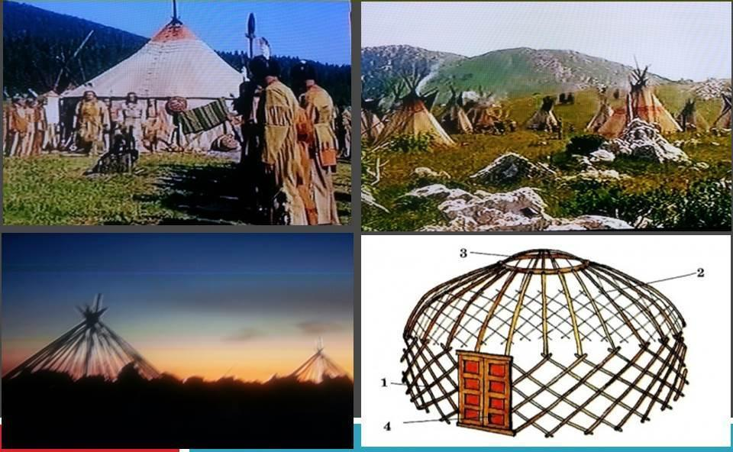

*Киіз үйді құрылымын түсіну үшін ата- анаммен ақылдасып , олардың көмегіммен киіз үйді істеп көруге бел будым .Сөитіп әкем алдымен киіз үйдің керегесін, уығын шаңырағын істейді деп –жұмысқа қызу кірісіп кеттік , оның есігін , киізден жапқышын , түндігін және онің ішін безендіріп ,оюлап ішіне киіз үй жабдықтарымен безендіріп мен мынаны білдім . Ол бірнеше бөліктен тұратынын олар: уық, кереге жəне шаңырақ. Қабырғасы керегеден құралғанын. Уық – кереге мен шаңырақты қосып тұрушы бөлік екенін және негізгі бөлігі – шаңырақ екенін Киіз үйдің басқа бөліктерін біртұтас етіп қосып, біріктіріп тұрған да осы шаңырақ екенін білдім Қабырғасы дөңгеленген, бұрышы жоқ бұл баспананы қолдану оңай. Тағы бір ерекшелігі, кез келген көлікке тиеуге, соның ішінде өгізге де артып жүруге жеңіл болған. Негізгі қаңқасы (сүйегі деп те атайды) талдан жасалған. Жапқыштары – түндік, үзік, туырлық. Олар тек қой жүнінен жасалған. Басқа да əшекейлі баулар қойдың жүнінен жасалған. Киіз үй жасау оңай жұмыс емес екенін білдім . Сүйегіне жарамды талдарды арнайы өзен бойынан, тоғайдан таңдап алады. Одан кейін қабығын аршып, иіп, əрбір бөлшегін қолмен өңдеп, содан кейін ғана сырлайды. Киіз үй ежелден осылай жасалған екен . Менің істеген киіз үйім өзіме өте ұнады .*

**1.Киіз үй туралы мағлұмат**.

Қазақ халқының дәстүрі еңбек, тағам даярлау ерекшеліктерімен байланысты туып, ал ең бастысы — баспана яғни, киіз үй  болып саналады. Қазақ халқы туралы айтсақ та, қырғыз, қарақалпақ, моңғол, ойрат, хақас халықтарының баспанасы киіз үй болып саналған. Ол тез жиналып, көлікке артып көше беруге, шапшаң тігуге лайықты жасалған. Киіз үйдің ағашы мен киізіндегі орама: үймен бау-басқұрындағы ою-өрнектерге қарап қай халықтың баспанасы екенін бірден ажыратуға болады. Оның сүйегі «қазақ» және «қалмақ» үлгісінде екі түрде жасалады. Қазақ үлгісінде жасалған киіз үйдің уығы иініш, жалпақ болып келсе, ал қалмақ үлгісіндегі киіз үйдің уығы ұзын тікше болып келеді. Киіз үйлер кереге көздерінің кең немесе тар жасалуына қарай да ерекшеленеді.

«Кең көзді» кереге (оны «жел көзді кереге» дейді) түйеге теңдеуге жеңіл болғанымен, желге төзімсіз, ал «тар көзді» кереге («тор көзді кереге» дейді) желге төзімді, бірақ ауыр болады. Киіз үйдің сүйегі (құрылысы) дегеніміз — кереге, сықырлауық (ағаш есік), уық, шаңырақ. Киіз үйдің сүйегі арнайы дайындалған ағаштан жасалады. Соның бірі кереге — киіз үйдің шеңбер қабырғасын құрайды. Кереге жасау үшін шыбық талды кесіп кептіріп, оны қоламтаға (морға) төсеп балқытады. Арнаулы үлгімен белгілі қалыпта (формада) қатырады. Үлгіге келген талды жонып, жұмырлап, жылғалап, жосамен бояйды. Көк өткізетін тор көздің біріккен жерін бізбен тесіп, түйенің мойын терісінен жасалған таспамен көктейді.

Керегенің аяғы, басы, сағанағы (екі қанаттың жалғасатын бүйірі) болады. Уық — шаңырақ пен керегені байланыстыратын бөлшек. Уық та керегеге ұқсас әдіспен жасалады. Уықтың керегеге жақын бүгілісін «иіні», ал шаңыраққа байланысар жерін «қары» дейді. Шаңырақтың тесігіне енер төрт қырлы ұшын «қаламы» деп атайды. Шаңырақ — киіз үйдің күмбезді төбесін құрайтын еңжоғарғы бөлшегі. Қазақ ұл-қызына бата бергенде «Шаңырағың биік болсын» деуі осыдан шыққан.

|  |
| --- |
| https://fsd.multiurok.ru/html/2018/05/21/s_5b02db992875b/905444_2.jpeg |

**2.Киіз үй құрылысы**

Киіз үй – «Атамыз – Алаш, керегеміз – ағаш», «Киіз туырлықты, ағаш уықты қазақпыз» деп, аталы сөз айтып қалдырған ата-бабаларымыздың негізгі баспанасы.Киіз үй – тек қазақ халқының ғана емес, бүкіл түркі, тіпті оған көршілес елдердің де тұрақ-мекені. Солай бола тұрса да, оны қастерлеп ұстап, ғасырдан-ғасырға оның мән-маңызын өзгертпей жеткізген біздің қазақ халқы екенін әрдайым мақтанышпен айтамыз.

Шығу тарихы біздің заманымызға дейінгі ғасырларда пайда болған киіз үйді біздің халық қасиетті, киелі қара шаңырағымыз деп дәріптейді. Өйткені киіз үй қазақтың тұрағы, құтты мекен-жайы, еншісі, баспанасы, мүлкі, мақтанышы деп бағаланды. Әрине, киіз үйді әркім біледі, бағалайды. Шынында да, арғы-бергі тарихымыз бен мәдениетімізді зерделей қарасақ, киіз үйіміздің атқарған қызметі мен рөлі өте зор екеніне көз жеткіземіз. Оған қарап отырсақ, бірнеше жүздеген, мыңдаған жылдар бойы ата-бабаларымыздың ақыл-ойы, тұрмыс-салты, талғамы еш халықтан кем емес екен. Ғұламалар айтып кеткендей, осы киіз үйден қазақ халқының аспан әлеміне, есептеу жүйесіне, экономикалық біліктігі, мәдениет пен өнердегі талғамы – жалпы өмір тәжірибесіндегі іске бейімділігі аңғарылады. Ал ХІІ-ХІІІ ғасырлардағы мемлекеттердің Алтын Орда, Ақ Орда, Көк Орда деп аталуының өзі осы киіз үйге байланысты екенін Ш.Уәлиханов айтқан.

Тағы бір ерекше айта кетерлік жай: біздің киіз үйіміз тек баспана ғана емес, ол сәулет, құрылыс, сурет, қолөнер сияқты бірнеше өнердің басын құрайтын ғажайып туынды десек те болады. Басқа елдердегідей емес, бұл ағаш, киіз,ши, ішінара күмістен құрастырылады, әрі көшпелі *(жылжымалы)*құрылыс түріне жатады. Дала тұрғындарының тапқырлық шешімін осы тұрғыдан қарап бағалаған әлем ғылымы, мәдениеті мен өнерінің білімпаз сарапшылары дүниежүзілік, халықаралық этнографиялық көрмелерде қазақтың осы өнеріне әрқашан жоғары баға беріп отырған. Мысалы, 1861 жылы Алмас деген кісі Париждегі Дүниежүзілік этнографиялық көрмеге киіз үй апарып, еуропалықтарды таңғалдырып, бәйге алған. 1876 жылы Мейрам қажы Жанайдарұлы Петербургке, 1890 жылы Ибраим Әділов Қазандағы көрмеге киіз үй апарып, қазақ мәдениетін Еуропаға паш еткен. 1827 жылы Бөкей ордасының ханы Жәңгір Ресей патшасы І Николайға киіз үй сыйлап, патша ағзам оған өте риза болған *(Ә.Марғұлан).*Жазушы Шыңғыс Айтматов Батыс Еуропадағы белгілі мұражайлардың бірінен қазақтың киіз үйін көргендігін жазды. Сондай-ақ қазір Германияның Гамбург, Майндағы Франкфурт қалаларындағы мұражайларда қазақтың киіз үйлері бар.

Киіз үйдің қазақы және қалмақы деп аталатын екі түрі бар. Қазақы үйлер дөңгелек, толық күмбезді болады ды, қалмақы түрінің төбесі шошақтау келеді. Қазақы үйлер бірнеше түрлерге бөлінеді. Мысалы, ***қара үй****(үш қанат),****қоңыр үй****(4 қанат),****боз үй****(5 қанат),****ақ үй****(6 қанат),****ақ ала орда****(8 қанат),****ақ орда****(12 қанат),****ақ шаңқан****(18 қанат),****алтын үзік****(24 қанат),****алтын орда****(30 қанат)*деп аталатын түрлері бар. Сол сияқты көшіп-қонуға, уақытша паналауға немесе шаруашылық жұмыс ретінде бейімделген үй түрлері болады. Олар ***қос, абылайша, күрке, кепе, итарқа, жаппа, жолым үй, ас үй, қалқа***деп аталады. Жаңа үй болған жас шаңырақты «отау» дейді.

**Киіз үйдің іші 4 бөлімге бөлінеді:**

1. ***Төр.***Үй ішіндегі ең құрметті орын, мұнда жүк жиналады, қонақтар отырады. Бұл – киіз үйдің жоғарғы әрі сыйлы орны. Жас келіндер төрге шықпайды.
2. ***Сол жақ****(кіргенде оң жақ)* – үй иесінің отыратын және жататын орны. Босаға жақта азық-түлік, ыдыс-аяқтар тұрады. Оны шимен жауып қояды.
3. ***Оң жақта****(кіргенде сол жақ)*– балалар орналасады. Босаға жаққа қарай ер-тұрмандар, киімдер ілінеді.
4. ***От орны***қасиетті орын болып саналады. Мұнда от жағылады, қазан асылады.

**Киіз үй негізгі 3 бөліктен құралады:**

1. ***Үйдің сүйектері****(ағаштан тұратын бөліктері).*
2. ***Киіздері****(ши де осыған кіреді)*
3. ***Бау-шулары****(баулары мен басқұр, арқандары)*

Киіз үйдің қазақ өмірі мен әлеуметтік жағдайына үйлесімдігі сондай, оны үлкейтіп, кішірейтіп, тіпті бір-біріне қосып, екі-үш бөлмелі етіп тігуге де болады. Туырлықтан жазда ыстық, қыста суық, жауында су өтпейді. Кейде қыстан киіз үймен шығатын қазақтар туырлықты екі қабат етіп жабады. Үй іргесін шөппен бітеп, айналасын қамыспен шалылап, қоралайды. Көбінесе қопалы, қамысты жерді паналайтындықтан, жел де көп болмайды. Міне, осындай үйде ел даңқын асырып, намысты қолдан бермеген данышпандарымыз бен батырларымыз туып-өскендігін мақтанышпен айтуға болады. Әрісі Керей, Әз Жәнібек, Тәуке хан, хан Абылай, Кенесары, ұлы Абай; ғұламалар Ахмет Байтұрсынов, Қаныш Сәтбаев, Мұхтар Әуезовтердің кіндігі осы киіз үй ішінде кесілген. Әрқашан қоныс аударғанда таза жерге тігілген үйдің саф ауасы аспан, жер, сумен астасып, қасиетті қара шаңырақтың киесі, мүмкін, осындай ұлылардың көкірегіне нұрлы сәулесін құйған болар.

Қазақ өмірі мен мәдениетінің, әлеуметтік жайының бір түйіні киіз үй мен төрт түлікке байланысып жатады. Сәлемі, киімі, ыдысы, салт-дәстүрі де осыған келіп саяды. Сондықтан да олар бұған лайық қанатты сөздер, ырымдар, әдеттер, тыйымдар, аңыздар да шығарған.

Киіз үй берік ағаштан *(қайыңнан, талдан)* жасалады. Оларға құрт түспейді, басқа ағаштар сияқты тез шірімейді. Талдың керегеге қажетті жуан, жіңішкесін таңдап алуға да болады.

Үйдің сүйегін үйшілер жасайды, оны ***«үй басу»***дейді. Қажетті ағаштар 6 ай, кейде бір жылдай көлеңкеде кептіріледі. Мезгілі жеткен кезде үйшілер бұл ағаштарды қажетінше жонып, морға, қозға *(ыстық қоламтаға)*салып балқытып, тезге салып түзетіп алады. Олар үй сүйегіне лайықталған ағаштарды жонып, түзетіп шауып, қырнап болғаннан кейін, оны тағы да морға салып, кереге, уыққа, күлдіреуішке лайықтап ырғаққа *(қалыпқа)* салып, белгілі бір үлгі, жобаға келтіреді де, оны құрастыра бастайды.

Кереге киіз үйдің негізін құрайды. ***«Керегең кең болсын»***деген тілек осыдан шыққан. Өйткені үйдің берік болуы, кеңдігі осы керегеге байланысты. Кереге құрайтын ағаштарды желі, оның ұзынын ерісі, қысқаларын сағанақ, балашық деп атайды. Желілердің басы мен аяғына әдемілік үшін ойып, сызықтар *(ыру)*жүргізеді. Желілерді тесіп, түйенің мойын терісі немесе өгіздің бас терісінің сірісі*(қайыстары)*арқылы көктейді. Керегенің басы мен аяқ жағы сәл шалқайтыла, ал ортасы дөңестеу жасалады. Дайын керегені қанат деп атайды, яғни 18 қанат үйде 18 кереге болады. Кереге көзінің үлкен-кішісіне қарап тор көз, жел көз деп бөледі. Тор көзді керегі әдемі әрі берік болады.

Киіз үйде есік екеу болады: ***ішкі есік –***сықырлауық – ағаштан жасалады, екіншісі – ***киіз есік –***киізден жасалады, ол сықырлауықтың сыртынан жабылады. Киіз есік ашық күндері маңдайшаға дейін шиыршықталып жиналып қойылады, жай күндері күн түспес үшін, оның бір жағы бақан арқылы ашық тұрады.

Ағаш есік маңдайша, екі босаға, табалдырық және екі жарма есіктен құралып, керегеге бекітіледі. Керегелер бір-біріне таңғыш құр арқылы жалғасады. Кереге бастары арқылы тартылатын бас арқан маңдайшаның екі жағына мықтап байланады. Үйдің барлық ауырлығын ұстайтын, беріктігін сақтайтын бас арқан. Сәндік үшін бас арқан тұсынан және кереге басы туырлықты қажамас үшін басқұр жүргізіледі.

***Уық –***кереге мен шаңырақ ортасын қосатын негізгі бөліктің бірі. Уық алақан, иіні, қары және қаламы деген атаулардан тұрады. Ол иінінен ішке иіле жасалады, яғни үйдің күмбезді үлгісі осы уықтан басталады. Уық алақандағы уықбау арқылы кереге басына байланып, қаламы шаңырақтың қаламдығына сұғылады. Қалам мен қаламдық төртбұрышты қырланып, ойылады. Мұндай уық берік болады, әрі ауып, қисайып кетпейді. Қанат санына қарай уықтың саны да, ұзындығы да өсе береді. Әр үйде көлеміне қарай 60-160-тай уық болады.

***Шаңырақ –***киіз үйдің қасиеті, киелі мүлкі. Қазақтың көптеген жақсы сөздері осыған байланысты айтылады. Шаңырақ «үй, отбасы» деген мағынаны да білдіреді. «Шаңырағың биік болсын» деген тілек бар. Киіз үй шаңырағы тоғын, күлдіреуіш, кепілдік деген бөліктерден тұрады. Тоғынды, яғни шеңберді, қайыңнан оюлап, өрнектеп жасайды, жиілеп қаламдық ояды. Күлдіреуіш шаңырақ күмбезін жасайды. Кепілдік күлдіреуіштің орнынан қозғалып кетпеуі үшін қызмет етеді.

Үйші үй сүйегін толық жасап болғаннан кейін, оны қызыл түсті жосамен немесе қызыл, көк бояулармен бояйды. Егер үй қайыңнан жасалса, оны өсімдік майымен майлайды. Ол ағашқа піл сүйегі түстес оң береді, әрі оған су сіңбейді. Салтанатты ордалардың шаңырағын, уығын, кереге басын, маңдайшасын оюлайды, өрнектейді. Ауқаттылар күміспен, сүйекпен, мүйізбен әшекейлейді.

Үй сүйегі әзір болған соң, оның киіздері жасалады. Киіздері кереге бойына туырлық, шаңыраққа дейін үзік, шаңырақты жабатыны түндік және киіз есік деп аталады. Олар қойдың ақ күзем жүнінен басылады. Ертеректе қазақта қой көп, сондықтан киіз үйге қажетті материал жеткілікті болған. Міне, осы жүннен үй киіздері дайындалады. Қазақ даласында жүннің көптігі сондай, 25 мың қойы бар қызылжарлық Қосшығұл деген бай қойдың жабағысымен құрт қайнатады екен.*(С.Мұқанов. «Халық мұрасы». 99-бет. 1974 ж.)*Оның әзірлеу, дайындау, пішу жолдары ұзақ бір ғылыми этнографиялық шығармаға лайық. Киіздер құр, баулар, арқылы тұтылады. Олар туырлық-бау, түндікбау, үзікбау, желбау деп аталады. Туырлық пен үзіктердің өзара айқасатын жерін жабық дейді. Туырлық пен үзікбаулары кестелі, оюлы жалпақ құрдан жасалып, үйге көрік беріп тұрады. Киіз сыртынан жел көтермес үшін екі белдеу арқан тартылады. Үйге қолданылатын арқан түрлері де көп.

Шаңырақта желбау деп аталатын ою-өрнекті, 4 шашақты бау болады. Ол желді күні шаңырақты бастыруға, көшкенде байлауға аса қажет. Жай күндері үйге әсемдік, көрік беріп тұрады.

Үй киіздерін әзірлеп болғаннан кейін, оны ақ бормен немесе күйген сүйекпен борлайды. Бұл әдемі ақ түс береді, әрі киіздердің берік болуына, су, ыстық, суық ауа өтпеуіне едәуір әсер етеді.

Киіз үйдің бір бөлшегі – кәдімгі ши. Оны жүнмен орап, кілем, текемет түсіндей оюлармен безендіріп тоқиды. Оны «шым ши» дейді, ораусыз шиды «ақ ши» дейді. Ши кереге мен туырлықтың екі ортасына келеді. Оның әсемдікке әрі жылылыққа әсері мол. Сондай-ақ ши тұрғанда сырттан құрт-құмырсқа, кесіртке, жылан, тағы басқа жәндіктер кіре алмайды.

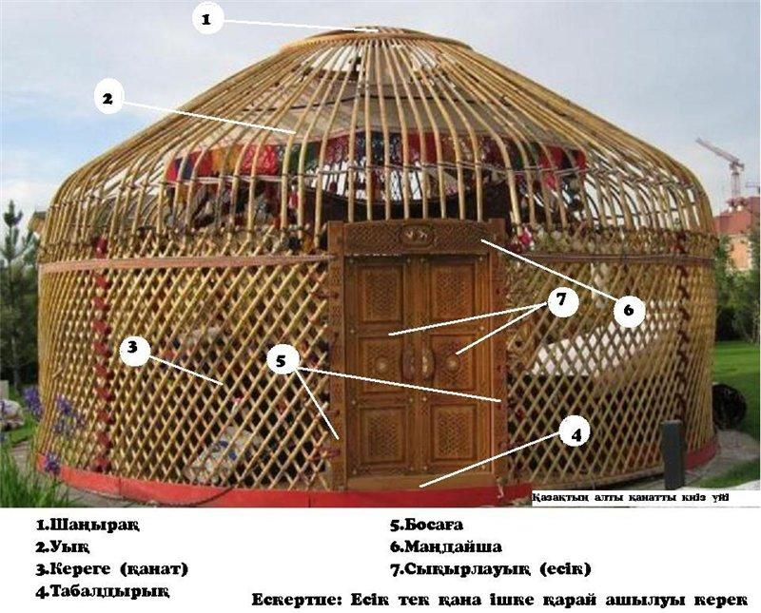

**3.Киіз үйді пайдалану**

Киіз үй ең алдымен көші-қонға қолайлы етіп жасалынған. Жығып-жисаң жалғыз-ақтүйенің  жүгі. Түйеге жүйе-жүйесімен ыңғайланған жүк орны-орнына қойыла салады. Бірақ ауыстырып алсаң пәлеге қаласың. Тіршілігінің бәрін жаугершіліктің кесірінен тездікке, дәлдікке, қолайлылыққа бейімдеген халық  аяқ астынан жау келе қалса, алқам-салқам жатқан етегін тез жиып, қас қаққанша бел асып кететін. Әлгінде ғана көрген ауылыңның жер ошақтарында түтіні бұрқырап жұрты ғана  жатады. Киіз үйді жығу, арту мұндайда өте оңай.Қауіп-қатерден іштей сақтанып жүретін қазақ әр керегенің, теңнің қай түйеге артылатынын алдын ала есептеп қойған. Ал киіз үйді тігу өте оңай. Екі-үш әйел шай қайнатымда керегесін керіп, уығын шаншып, шаңырағын көтеріп, түндігі мен үздігін, туырлығын жауып дайындай салады. Бұл дүниеде бұдан тез дайындалатын баспана жоқ. Әдеттегі киіз үйлерді қарапайым адамдар пайдаланғанда төріне жүк жияды. Оң жақта үй иесінің, солжақта келіннің төсегі болады. Төрге көбінесе от киіз төселеді. Оң жақтағы ыдыс-аяқ шимен қоршалады. Босағадағы кереге басына қайыс, айыл-тұрман ілінеді. Мұны келген балаларға тамақ пысқанша уқалатып алу үшін оңай жерге әдейі қояды. Отбасындағы киіз үйдің астында ій жағылған тері жатады. Бос отырғысы келмеген бәйбіше,не басқа біреу бос уақытында уқалай отыруы керек. Киіз үйді ыстап қалмау үшін түндіктің жел жағын ауыстырып отыру қажет. Бұлүшін бір сырық дайын тұрады.  Бұл мағлұматтарды біз "Бабалар дәстүрі" кітабынан алдық.Жалпы, киіз үй туралы мәліметтер көп болғанымен, нақты және дұрыс, кеңірек қамтылған материалды жазушы, журналист, этнограф  Әлимә Ысқақтың  жазбаларынан оқуға болады.   Өкініштісі,  ол кісінің өз қолымен бірнеше жыл  тірнектеп жазған қолжазбалары күні-бүгінге дейін кітап болып басылмай жатыр.  Әлимә Ысқақ, этнограф: - Қазақтың ең алғаш киіз үйі «көтерме туырлықты үй»дейді. Ерекшелігі – туырлықтың қарақасы шаңыраққадейін жетіп тұрады.Байлар үзікті киізүйлер тіктіретін. Қазір негізінен сән-салтанатқа үзікті үйлер көп қолданылады. Үзікті үйдің өзі «а қүй», «ақ бозүй», «қоңыр үй», «отау үй»болып бөлінеді. Оның тағы қосымша қонақ күтетін, асдайындайтын қосалқы үйлері тағы болады.Қоңыр үй немесе қараша үй үй кедей отбасыларға арналса, алжұлым үйлерде  өте кедей отбасылар тұрады. Көші-қон кезінде қос, итарқа, тоңқайма, шошайма, жалпа, т.б. үйлердің түрі қолданылған. Қазақтың киіз үйі әрі қолайлы, әрі тез пайдаланылатын баспана. Бұның келешегі шексіз! Киіз үйді жоғалту, өзгерту  мүмкін емес. Әлимә Ысқақ, этнограф: - Киіз үй туралы бірнеше кітап жазсақ та аздық етеді -деген екенАқсақалдардың айтуынша, киіз үйге кіріп-шыққандар бүкіл дертінен арылып қана қоймай, ғарышпен тікелей байланысқа түсе алады екен.

***4.Киіз үйдің пайдасы***

**Мен Ы. Алтынсариннің Киіз үй мен ағаш үй деген әңгімесін ұсынып оның пайдасын талдауды ұйғардым.**

Ертеде екі дос болыпты.  Біреуі орыс мұжығы, екіншісі қазақ екен. Екеуі ылғи қазақтарға киіз үй, ағаш үй жасап көп мал тауып жүретін. Күндердің күнінде екеуі ұрысып қалыпты. Ұрыстарының себебі:

Орыс мұжығы:-Қыстың күні тоңамыз, өзімізге ағаштан бір жер үй салып алайық, — депті.

-Жоқ, киіз қос жасап алайық, қыста да, жазда да қолайлы. Біреу жұмысқа шақырса, қосымызды қыста да, жазда да артып жүре береміз.

Орыс мұжығы айтыпты:

-Ой, киіз үйің құрысын, не күндіз, не түні бір жылымай бүрісіп отырғаның.

Қазақ айтыпты:-Сенің ағаш үйің құрысын, көшсең артуыңа көнбейтін.

Сонымен біреу киіз үйді, біреуі ағаш үйді мақтап таласып отырып, бірін-бірін сөгіп, ақырында қайсымыздың сөзіміз дұрыс деп сынау үшін әділқазыға жүгініпті. Әділқазы екуін де бұрыннан білетін ақкөңіл, еңбекқор адам екен.

Әділқазы айтыпты:-Екеуіңнің де сөздерің дұрыс. Киіз үй көшіп қонып жүруге ыңғайлы. Сол үшін де қазақ, бір шағын киіз үй істеп ал. Қысты күні әдетте қазақтар үй салдармайды, ол уақытта сендер де түрлі уақ-түйек жұмыс істейсіздер. Қыста жұмыс адамына тынығу үшін, түнде бір мезгіл жайлы жер де керек. Сол үшін де орыс, бір жер үй істеп ал. Бірақ екеуің де үйді бірігіп салғандарың жөн. Сонда қыс түскенде ағаш үйде, жаз түскенде киіз үйде бірігіп түра бересіңдер.Екеуі де әділ қазы айтқан шешімге ризалығын бірдіріп, өздеріне керекті үйлерін салып алыпты.

Осыдан біз өзіміз ағаш үйде тұрсақ та атаөбабамыздан қалған киіз үйді яғни мұраны ұмытпай сақтауымыз ,қастерлеуіміз кажет.

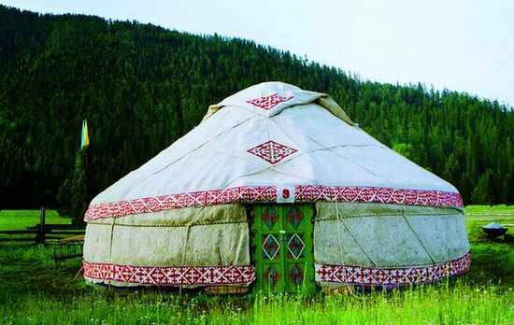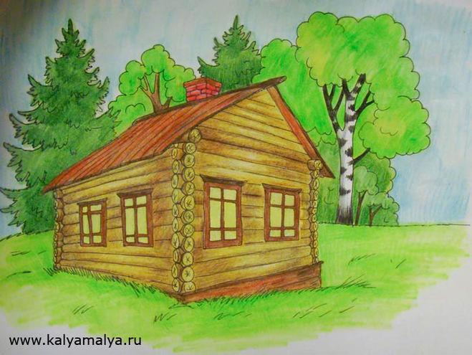

**Ұсыныс**

Қазіргі біздің заманымызда киіз үй тәріздес ғимараттар өте көп ,солардың бірі

«Хан Шатыр» әлемдегі киіз үй тәріздес ең үлкен ғимарат «Хан Шатыр» 20 метр цемент іргетасқа орнатылған қаладағы ең биік және әлемдегі киіз үй пішіндес ең үлкен ғимарат болып отыр. Шатырдың ішінде бірнеше деңгейде көптеген дүкендер, мейрамханалар, кинотеатрлар және спорт кешені орналасқан. Астананың температурасы жазда +30 градустан қыста -30 градусқа дейін төмендейтіндігіне қарамастан, мұнда әртүрлі климаттық белдеу сақталып, оның ішінде жаз кезіндегідей тұрақты температура қамтамасыз етіледі.. Сондай-ақ оның күн сәулесін өткізетін мөлдір жабыны қазақстандық климаттың қандай күшті аяздарынан да қорғайды.

Мен тұнғыш «Хан Шатыр» ойын сауық орталығында болғанда өзимді ертегілер елінде болғандай сезіндім ,осындай ғимараттар көбейе берсе екен және де елбасымыз Н.Н. Әбішұлына алғысымды айтып осындай әдемі де көркем ғимараттар көбейе берсін дегім келеді.

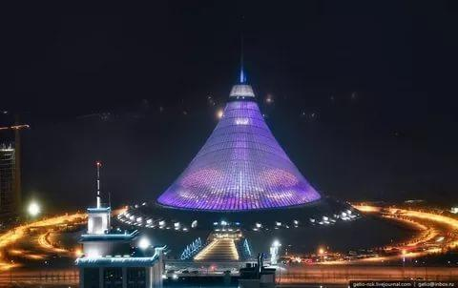



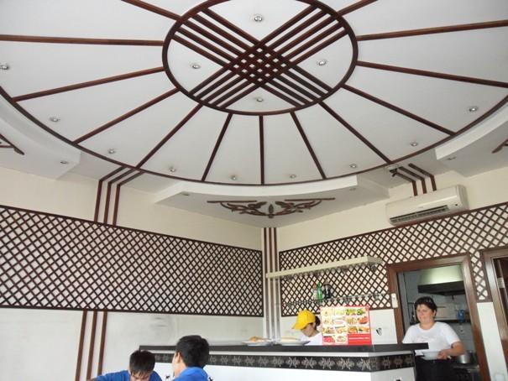

Қазіргі уақытта заман талабына сай үй құрылысында көптеген жаңалықтар енгізіліп жатыр. Оны қазақи оюлармен және шаңырак тәріздес етіп қабырғаларын керегеге ұқсатып безендіріп , ұмыт қалған салтымыздың жаңарып қайта тууы жүрекке жылулық ұялатады

Златаполье орта мектебі

Сайфуллаева Ұлдана

4 сынып оқушысы

**Киіз үй – жарты ғалам моделі» тақырыбындағы ғылыми жоба**

**Тақырып жетекшісі:** Бастауыш сынып мұғалімі  
Калимова Айнур Амангельдинова

2018ж.

Пайдаланған әдебиеттер

**1.Қазақстан ұлттық энциклопедиясы 4 том.**

**2. [ www.Google.com].**

**3. [Еңбекке баулу 4 – сынып].**

**4. [Ана тілі 2 – сынып].**

**5. [Қария кісілерден. (*ауызба-ауыз)***